**Памятка для родителей**

**«БЕЗОПАСНОСТЬ РЕБЁНКА НА УЛИЦЕ»**

Родители находятся рядом с ребёнком с первых дней его жизни. А потому именно они обязаны объяснить правила безопасного поведения не только дома, но и на улицах и дорогах. Со временем малыш взрослеет, и уже в начальной школе многие взрослые перестают провожать и встречать ребёнка из школы, а потому главная задача любящих родителей – объяснить, как вести себя с незнакомыми людьми и в нестандартных ситуациях. Поведение школьников не всегда поддается разумному объяснению, поэтому нужно заставить ребёнка понять, насколько важно знать правила безопасности на улице для детей.

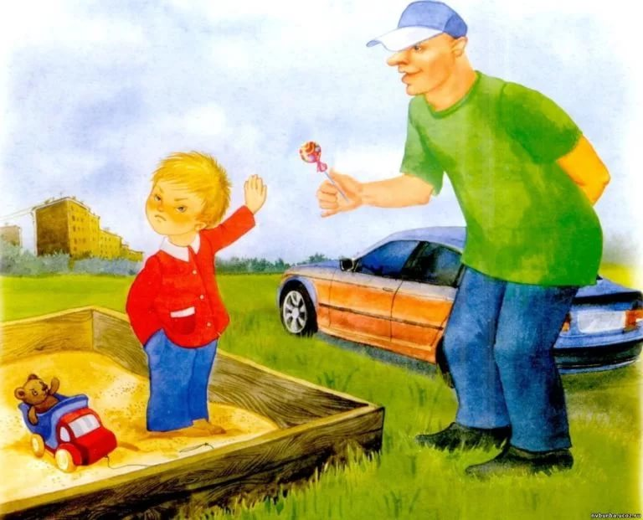**КАКИЕ ОПАСНОСТИ ОЖИДАЮТ РЕБЁНКА НА УЛИЦЕ?**

Безопасное поведение ребёнка на улице обусловлено тем, что он знает об опасностях, которые его подстерегают.

* Дорога. Ребёнку обязательно с малолетства нужно объяснить правила дорожного движения.
* Строительные площадки и химические предприятия. Малыш должен знать, что нельзя заходить за территорию, которая огорожена забором.
* Гаражи и заброшенные дома. В них могут жить наркоманы, алкоголики, лица без определенного места жительства. Ребёнок должен обходить их стороной.
* Плохо освещенные и безлюдные места. Аналогичная опасность.
* Незнакомые люди. Ребёнок должен знать, что в лице каждого незнакомого мужчины или женщины может таиться угроза. Незнакомец может оказаться хулиганом, вором или ещё более опасным преступником. Объясните ему, что нельзя верить даже милой старушке, так как она может оказаться сообщницей бандитов.
* Сверстники, настроенные агрессивно. Не всех детей родители воспитывают в соответствии с нравственными, моральными и этическими нормами. Поэтому ребёнок должен быть готов к тому, что к нему пристанут разбушевавшиеся ровесники, которые захотят отнять портфель или шапку. Заранее объясните сыну или дочери, как надо реагировать. Прорепетируйте дома эту ситуацию, чтобы малыш был готов.

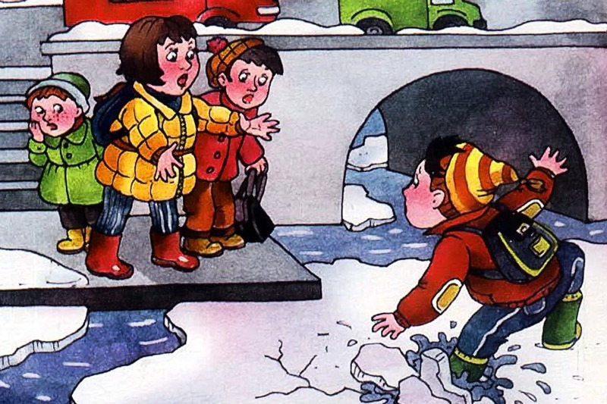**ЧТО ДОЛЖЕН ЗНАТЬ РЕБЁНОК ПЕРЕД ПОХОДОМ НА УЛИЦУ?**

Не ленитесь, ежедневно говорите малышу, что общаться с незнакомыми на улице опасно, не следует брать у них вещи с непонятным содержимым и провожать пожилого человека домой. Для этого полно взрослых, которые в состоянии решить проблему незадачливого прохожего. Если к ребёнку на улице применяют силу, ему, конечно, нужно громко закричать и позвать на помощь. Также строго запретите садиться в автомобиль к незнакомцам, рассказывать посторонним, где в данный момент находятся родители.

Правила дорожного движения – одно из первых знаний, которое ребёнок обязан выучить наизусть, если передвигается из пункта А в пункт В без сопровождения взрослых. Школьник должен чётко представлять, что приближается к проезжей части даже в собственном дворе.

Имена и фамилии родителей ребёнок выучил еще в детском саду. Расширить знание в этой области следует информацией об адресе постоянного места жительства и номерах телефонов мамы и папы наизусть. Эта информация может быть необходима сотрудникам полиции в случае, если малыш потеряется и у него не окажется с собой мобильного телефона.

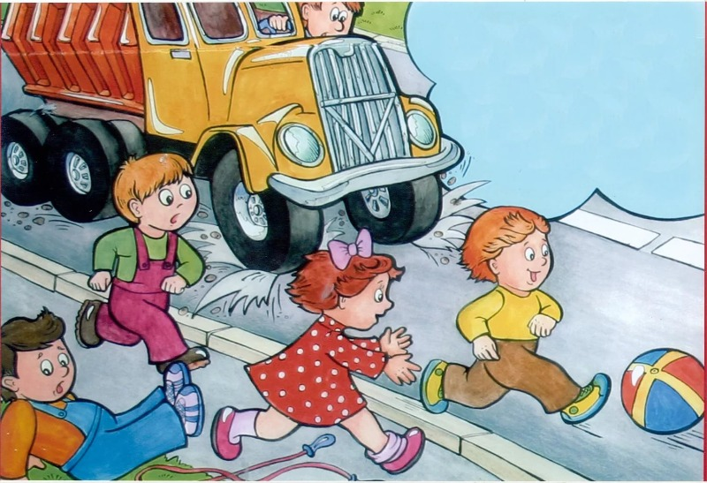Демонстрировать ребёнку социальный статус и уровень достатка семьи на улице тоже не стоит. Девочкам лучше не надевать ювелирные украшения и другие яркие аксессуары в то время, когда они гуляют одни. Это привлекает злоумышленников, асоциальных лиц, и может повлечь неприятные последствия. Ключ от квартиры тоже не следует вешать на всеобщее обозрение, лучше спрятать его подальше в карман.

Молния, гроза, град – школьник должен знать об опасных природных явлениях и как правильно себя вести в этих случаях.

Приближаться и гладить бездомных собак тоже не стоит. Они могут быть переносчиками опасных заболеваний или просто - напросто оказаться бойцовской породы, что вообще чревато трагическими событиями. Вести себя безопасно совсем не сложно, если ребёнок знаком с правилами с раннего возраста. Предупрежден – значит вооружен! Ведь безопасность на улице для детей должна быть превыше всего.

ГУ «Городокский районный центр гигиены и эпидемиологии»